

**« Μελέτη του ρόλου των μικρών RNA (miRNA) στην ογκογένεση του καρίνου του θυρεοειδούς: Μια βιοπληροφορική προσέγγιση »**

Καλαβρός Νικόλας, Α.Μ.: 1113201500032

Επιβλέπων Καθηγητής: Δημήτρης Ι. Στραβοπόδης, Αναπληρωτής Καθηγητής

Επιστημονική Υπεύθυνος: Έμα Αναστασιάδου, Ερευνήτρια Δ’

Αθήνα 2019

**Πρόλογος - Ευχαριστίες**

Η παρούσα διπλωματική εργασία εκπονήθηκε στο τμήμα βασικής έρευνας, του Ιδρύματος Ιατροβιολογικών Ερευνών της Ακαδημίας Αθηνών (Ι.Ι.Β.Ε.Α.Α.), στο εργαστήριο Γενετικής, με επικεφαλή την Δρ. Αναστασιάδου Ευανθία.

Βεβαίως, αυτή είναι μια δουλειά που δεν θα μπορούσε να είχε ολοκληρωθεί χωρίς την συμβολή πολλών ανθρώπων, οι οποίοι μου παρείχαν βοήθεια, είτε αυτή ήταν τεχνική, είτε ψυχολογική, είτε οποιασδήποτε άλλης μορφής καθ’ όλη την διάρκεια αυτού του εγχειρήματος.

Πρώτα από όλα, θα ήθελα να ευχαριστήσω από τα βάθη της καρδιάς μου την Δρ. Αναστασιάδου, η οποία με ενέταξε στην ομάδα της και μου έδωσε την ευκαιρία να εργαστώ σε έναν τομέα που δεν είναι τόσο καλά υποστηριζόμενος στο Τμήμα Βιολογίας. Γνωρίζοντας την Δρ. Αναστασιάδου, όλοι όσοι έχουμε περάσει από το εργαστήριο εντυπωσιαζόμαστε με θετικό τρόπο από την καλοσύνη, την ηρεμία, αλλά και την οξυδέρκεια της και της ικανότητας της να αφομοιώνει γνώσεις από άλλα πεδία σε εξαιρετικά μικρά χρονικά διαστήματα. Είναι μια εξαιρετικά υπομονετική και μεθοδική επιστήμονας, αλλά και ένας πολύ συμπαθητικός και σοφός άνθρωπος, του οποίου τις συμβουλές προσπαθώ συνεχώς να ακολουθώ.

Δεν θα μπορούσα εβέβαια να παραλείψω να ευχαριστήσω εξαιρετικά θερμά και τον Δρ. Δημήτριο Στραβοπόδη, Αναπληρωτή Καθηγητή του Τμήματος Βιολογίας. Κατά πολύ ο αγαπημένος μου καθηγητής στο τμήμα, κέρδισε και εμένα, καθώς και ένα τεράστιο κομμάτι του αμφιθεάτρου, καθώς και πιστεύω κάθε αίθουσας στην οποία μπορεί να βρίσκεται, με την περιρρέουσα αγάπη του για τη Βιολογία, την οποία, μετέδωσε και σε εμένα, μεταξύ πολλών άλλων φοιτητών. Άνθρωπος με περισσή αγάπη για τους φοιτητές, πάντα βρίσκει χρόνο να μας συμβουλέψει και να μας βοηθήσει, όσο δυσβάσταχτο και να είναι το πρόγραμα του και χαίρει άκρας εκτίμησης σε όλο τον φοιτητικό και όχι μόνο πληθυσμό του Τμήματος Βιολογίας.

Το εργαστήριο Αναστασιάδου είναι ένα “χρωματιστό” μέρος, με πάρα πολλούς ικανούς επιστήμονες, είτε καταξιωμένους, είτε εκκολαπτόμενους, οι οποίοι είναι και ένας προς έναν εξαιρετικοί άνθρωποι. Δεν θα μπορούσαν να λείπουν από τις ευχαριστίες μου η Post Dog, η Βασιλική Πανταζοπούλου, η Χριστίνα Διαμάντη, η Βίκυ Φιλλίπα, ο Βασίλης Πιέρρος, ο Τάσος Ντελής, η Εριφίλη Λιανοπούλου, η Μαρία Λαλά, η Ανδριάνα Ακτύπη, ο Παναγιώτης Κακουλίδης, η Σταρούλα Γιαννακοπούλου, η Δέσποινα Δημάκου, ο Αλέξανδρος Καραγιαννάκος, η Χαρά Μακρή η Ελένη Θεοτόκη και αρκετοί άλλοι. Δυστυχώς, λόγω περιορισμού χώρου, δεν μπορώ να αφιερώσω σε αυτούς τους ανθρώπους τις παραγράφους που τους αξίζουν.

Έπειτα, θεωρώ πως οφείλω ένα ιδιαίτερο ευχαριστώ σε πολλούς από τους φίλους μου, αλλά ιδιαίτερα στον Αλέξη Ζαμάνη, τον Ιωάννη Χείλαρη, τον Γιώργο Μπαμπίλη και τον Σταύρο Ταμπουράκη, καθώς και τον Μιχάλη Μεγγίσογλου και τον Χρήστο Γαρούφη. Αυτοί οι 6, μεταξύ άλλων ανθρώπων, ήταν από τους βασικούς λόγους που ξεκίνησα να ασχολούμαι με προγραμματισμό, μετά από παρακίνηση τους και οι πάμπολες συζητήσεις που έχουμε κάνει πάνω σε διάφορα επιστημονικά θέματα με έχουν εμπνεύσει πάρα πολύ τα τελευταία χρόνια.

Τέλος, θέλω να ευχαριστήσω ιδιαίτερα την οικογένεια μου και τα κοντινά μου πρόσωπα, που μου έχουν παρέχει στήριξη σε όλες αυτές μου τις προσπάθειες και ιδιαίτερα σε φάσεις ψυχολογικής καταρράκωσης, βοηθώντας με πάντοτε να επανέλθω στον κανονικό μου εαυτό και να συνεχίσω να κηνυγάω τους στόχους μου.

**Δεν χωράνε ευχαριστίες για τον κύριο Βλάχο, τι να κανωω!?!?!?!?!?1**

**Περίληψη**

Ο καρκίνος του θυρεοειδή εξακολουθεί να αποτελεί την πιο συχνή αιτία κακοήθειας του ενδοκρινικού συστήματος, με τα συμβάντα να αυξάνονται τα τελευταία χρόνια. Ένας όγκος στον θυρεοειδή αδένα μπορεί να έχει προέλευση είτε από τα θυλακοειδή κύτταρα, είτε από τα παραθυλακοειδή. Τα θυλακοειδή κύτταρα συμμετέχουν πιο συχνά στην ανάπτυξη τριών ειδών όγκων: Θηλώδες θυρεοειδικό καρκίνωμα (Papillary Thyroid Carcinoma – PTC), Θυλακιώδες θυρεοειδικό καρκίνωμα (Folicullar Thyroid Carcinoma – FTC) και αναπλαστικό θυρεοειδικό καρκίνωμα (Anaplastic Thyroid Carcinoma – ATC). Το μεγαλύτερο κλάσμα των όγκων είναι τύπου PTC, καρκίνωμα το οποίο δεν είναι ιδιαιτέρως φονικό. Βεβαίως, υπάρχουν πολλοί υποτύποι των προαναφερθέντων. Η συνήθης θεραπεία περιλαμβάνει είτε χορήγηση ραδιενεργού ιωδίου, είτε θυροειδεκτομή, καθώς και συχνά γίνεται συνδυασμός των παραπάνω. Η επεμβατικότητα της θεραπείας και τα επικείμενα προβλήματα που μπορεί να προκαλέσει στην ζωή η θυροειδεκτομή καθιστούν επιτακτική την ανάγκη να βρεθούν νέοι τρόποι αντιμετώπισης αυτής της κακοήθειας.

Τα τελευταία χρόνια, έχουν γίνει διάφορες προσπάθειες της αποσαφήνισης των ρόλων πολλών μορίων σε αυτόν τον τύπο καρκίνου που έχουν στεφθεί με ποικίλους βαθμούς επιτυχίας. Μια προοπτική που εξετάζεται πολύ έντονα πρόσφατα είναι η εύρεση των μικρών RNA (Ribonucleid Acid - RNA) που εμπλέκονται στην ογκογένεση του. Τα μικρά RNA (microRNA - miRNA) είναι μη κωδικά RNA (non-coding RNA – ncRNA) τα οποία εμπλέκονται κυρίως στην μεταγραφική ή μεταφραστική αποσιώπιση άλλων αγγελειοφόρων RNA (messenger RNA - mRNA) και θεωρείται πως κάθε μικρό RNA έχει πάρα πολλούς στόχους mRNA και αυτό το πολύπλοκο δίκτυο αλληλεπιδράσεων, στο οποίο πρόσφατα φάνηκε πως περιέχονται και άλλα είδη μη κωδικών RNA, τα μακρυά μη κωδικά RNA (long non coding RNA - lncRNA) και τα κυκλικά RNA (circular RNA – circRNA), καθορίζει σε τεράστιο βαθμό το μεταγραφικό και μεταφραστικό προφίλ των κυττάρων και σε μετέπειτα βαθμό, την καρκινική εξαλλαγή.

Στην παρούσια πτυχιακή εργασία, ο βασικός στόχος είναι η συγκέντρωση και ανάλυση δεδομένων υψηλής απόδοσης (High Throughput – HT) που αφορούν τον θυρεοειδή αδένα. Στο πλαίσιο αυτό, αναλύθηκαν 18 σετ δεδομένων με δεδομένα συγκεκριμένα για τον θυρεοειδή, τα οποία προέρχονταν από μικροσυστοιχίες (microarrays) ή αλληλούχιση RNA/μικρού RNA (RNA/small RNA sequencing). Τέλος, συνδυάστηκαν μαζί με τα δεδομένα της πλατφόρμας The Cancer Genome Atlas (TCGA) και Genome Tissue Expression (GTEx). Σε μετέπειτα χρόνο, η ανάλυση γενικεύθηκε προς την δημιουργία ενός μοντέλου πρόβλεψης των αλληλεπιδράσεων miRNA – RNA, βασισμένο σε βαθειά νευρωνικά δίκτυα (Deep Neural Networks – DNNs), με χρήση μεθοδολογιών που χρησιμοποιούνται στην Επεξεργασία Πραγματικής Γλώσσας (Natural Language Processing – NLP). Πιο συγκεκριμένα, χρησιμοποιήθηκαν Μονάδες Μακριάς Βραχύχρονης Μνήμης (Long Short Term Memory Unit – LSTM Unit), που είναι ένας τύπος νευρώνα που δεν έχει ξαναχρησιμοποιηθεί στον συγκεκριμένο τομέα. Στο πλαίσιο της δημιουργίας αυτού του μοντέλου, αναλύθηκαν περισσότερα από 150 πειράματα επιμόλυνσης (transfection) κυττάρων με πλασμίδια (plasmids) που είτε υπερκέφραζαν (overexpress) κάποιο μικρό παρεμβαίνων RNA (small interfering RNA – siRNA) ή περιείχαν αντινοηματικό RNA (antisense RNA – asRNA) για ένα ενδογενές miRNA, του οποίου την έκφραση και μείωναν (knockdown).

Από όσο γνωρίζουμε, τα παραπάνω δυο σετ δεδομένων, με το ένα να αφορά δεδομένα μόνο για θυρεοειδή και το δεύτερο να αφορά πειράματα διαταραχής έκφρασης μικρών RNA με διάφορους τρόπους είναι τα μεγαλύτερα στους τομείς τους και ελπίζουμε να χρησιμοποιηθούν και από την επιστημονική κοινότητα.

**Abstract (to be written)**

Περιεχόμενα

Πρόλογος - Ευχαριστίες 2

Περίληψη 3

Abstract (to be written) 4

1. Εισαγωγή 6

1.1 Ο θυρεοειδής αδένας 7

1.2 Οι παθήσεις του θυρεοειδούς αδένα 9

1.3 Ο καρκίνος του θυρεοειδή αδένα 10

1.3.1 Βασικά ιστολογικά στοιχεία 10

1.3.2 Η επιδημιολογία του καρκίνου του θυρεοειδούς 10

1.3.3 Η θνησιμότητα του καρκίνου του θυρεοειδούς 10

1.3.4 Προσπάθεια για μείωση της υπερδιάγνωσης 11

1.3.5 Η γενετική του καρκίνου του θυρεοειδούς 11

1.3.5.1 Η μετάλλαξη BRAFT1799A/BRAFV600E 12

1.3.5.2 Οι μεταλλάξεις των πρωτεϊνών της οικογένειας Ras 13

1.3.5.3 Οι μετατοπίσεις των RET και PTC και τα χιμαιρικά γονίδια που προκύπτουν 14

1.5.3.4 Μεταλλάξεις που αφορούν το μονοπάτι PI3K/Akt 15

1.5.3.5 Μεταλλαγές που αφορούν την τελομεράση και τον υποκινητή της 16

1.5.4 Η ιστολογία του καρκίνου του θυρεοειδούς 17

**1. Εισαγωγή**

**1.1 Ο θυρεοειδής αδένας**

Ο θυρεοειδής αδένας είναι ένας από τους πιο σημαντικούς αδένες του ενδοκρινικού συστήματος και ομοιάζει θυρεό (ασπίδα – εξ’ ού και το όνομα του) ή πεταλούδα. Εδράζεται στον τράχηλο (λαιμό), εμπρόσθια των χόνδρων του λάρυγγα (μήλο του Αδάμ) και αποτελείται από δυο λοβούς, τον αριστερό και τον δεξιό, οι οποίοι ενώνονται μεταξύ τους μέσω του ισθμού1.

Η βασική λειτουργία του θυρεοειδούς αδένα είναι η παραγωγή 3 βασικών και ιδιαιτέρως σημαντικών ορμονών: Την θυροξίνη (γνωστή και ως Τ4), την τριιωδοθυρονίνη (γνωστή και ως Τ3) και την καλσιτονίνη, η οποία διαδραματίζει εξαιρετικά σπουδαίο ρόλο στον μεταβολισμό του ασβεστίου2. Η έκκριση τους επάγεται μετά από σηματοδότηση μέσω της υπόφυσης, η οποία εκκρίνει την θυρεοειδοτρόπου ορμόνη (Thyroid Stimulating Hormone – TSH). Ακόμα ανώτερα στο μονοπάτι, ο υποθάλαμος επάγει την έκκριση TSH από την υπόφυση, μέσω έκκρισης της θυρεοτρόπου ορμόνης (Thyrotropin Releasing Hormon – TRH). Βεβαίως, ένα τέτοιο σύστημα δεν μπορεί να μην υπόκειται σε σημαντικό έλεγχο και αυτό πράγματι συμβαίνει, μέσω βρόγχου αρνητικής ανάδρασης στο κομμάτι του νευροενδοκρινικού συστήματος που ονομάζεται άξονας υποθαλάμου – υπόφυσης - θυρεοειδούς (Hypothalamus – Pituitary – Thyroid Axis – HPT axis)3.

Βασική λειτουργία των άλλων δυο (T3 και Τ4) είναι η αύξηση της πρωτεϊνοσύνθεσης και της κατανάλωσης Ο2 από τα κύτταρα, καθώς αυτές διέρχονται από τα τριχοειδή αγγεία. Είναι ιδιαιτέρως απαραίτητες για την φυσιολογική ανάπτυξη και ωρίμανση του σώματος, καθώς και του Κεντρικού Νευρικού Συστήματος (Central Nervous System – CNS) και Περιφερικού Νευρικού Συστήματος (Peripheral Nervous system – PNS). Αν και η Τ3 εκκρίνεται σε μικρότερη ποσότητα από την Τ4, είναι πιο δραστική και μεταβολίζεται στο ήπαρ, εκκρίνεται μέσω της χολής στο έντερο, όπου υδρολύονται τα γλυκονουρίδια που περιέχει και τελικά αποβάλλεται μέσω των κοπράνων. Παρόμοια είναι και η τύχη της Τ44.

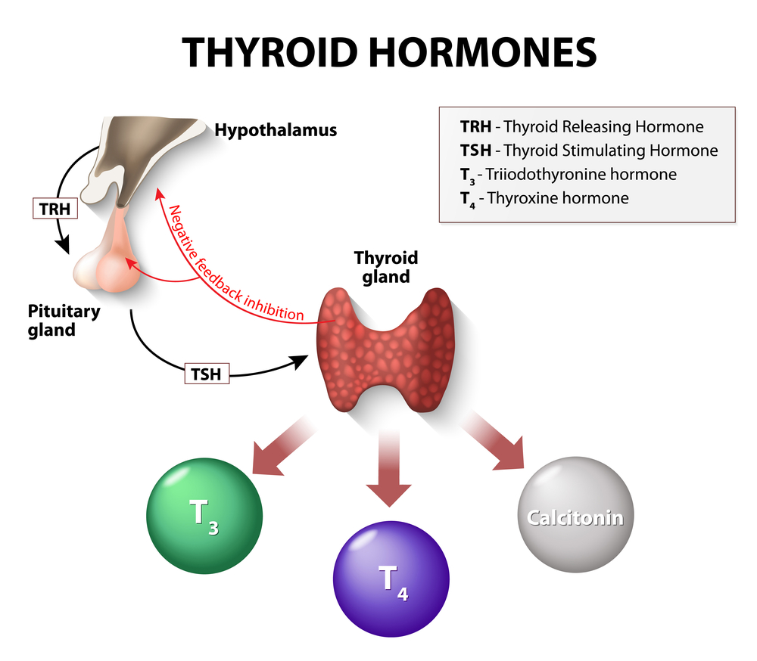

**Εικόνα 1:** Απλοποιημένη σχηματική αναπαράσταση της ρύθμισης της έκκρισης ορμόνων του θυρεοειδούς αδένα !χρειάζεται μετάφραση

Η βασική λειτουργική μονάδα του θυρεοειδούς αδένα είναι το θυρεοθυλάκιο, που αποτελείται από τα θυρεοθυλακικά κύτταρα, τα οποία δημιουργούν έναν θύλακα, στον οποίο εναποτίθεται ένα μείγμα πρωτεϊνών και άλλων ουσιών, το κολλοειδές. Ανάμεσα στα θυρεοθυλάκια παρατηρούνται και τα παραθυροειδικά κύτταρα.

Οι ορμόνες Τ3 και Τ4 παρουσιάζουν εξαιρετικό ενδιαφέρον, όχι μόνο λόγω της μεταβολικής τους σημασίας, αλλά και τους ασυνήθιστου μονοπατιού βιοσύνθεσης τους, όντας οι μόνες ορμόνες οι οποίες περιλαμβάνουν Ιώδιο στην δομή τους. Όσον αφορά την βιοσύνθεση των ορμονών του θυρεοειδούς, αυτή μπορεί να συνοψιστεί ως εξής: Αρχικά, το Ιώδιο μέσω της κυκλοφορίας του αίματος φτάνει στον θυρεοειδή αδένα. Στη συνέχεια, το θυρεοειδικό κύτταρο προσλαμβάνει το τα ιόντα Ιωδίου, τα οποιά συνδέονται έπειτα από ενζυμική αντίδραση στην Τυροσίνη. Η κάθε τυροσίνη μπορεί να συνδεθεί με ένα ιόν ιωδίου (Μονο – Ιώδο – Τυροσίνη – Monoiodotyrosine - ΜΙΤ) ή με δύο ιόντα ιωδίου (Δι – Ιώδο – Τυροσίνη – Diiodotyrosine – DIT). Η σύζευξη MIT και DIT οδηγεί στην σύνθεση της Τ3, ενώ η σύζευξη δυο μορίων DIT οδηγεί στην σύνθεση της Τ4. Αυτές οι ορμόνες έπειτα μεταφέρονται στο κολλοειδές του κυστιδίου, όπου αποθηκεύονται με την μορφή Θυρεοσφαιρίνη (Thyroglobulin – Tg). Όταν δοθεί το κατάλληλο σινιάλο και ενεργοποιηθεί μεταβολικά το θυρεοειδικό κύτταρο, ξεκινά να απορροφά την Tg από το κολλοειδές, την οποία έπειτα πρωτεολύει με ειδικό τρόπο ξανά σε Τ3και Τ4, τις οποίες τελικά απελευθερώνει στην κυκλοφορία του αίματος, συνδεδεμένες συνήθως με μια σφαιρίνη που δεσμεύεται στην θυροξίνη (Thyroid Binding Globulin – TBG). Τελικά, οι ορμόνες φτάνουν στα όργανα στόχους τους μέσω της κυκλοφορίας του αίματος5.

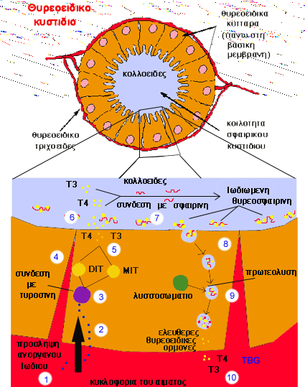

**Εικόνα 2:** Σύνθεση των θυρεοειδικών ορμονών

**1.2 Οι παθήσεις του θυρεοειδούς αδένα**

Οι πιο συχνά εμφανιζόμενες παθήσεις του θυρεοειδούς αδένα είναι ο υπερθυροειδισμός και ο υποθυροειδισμός. Στην πρώτη περίπτωση, παρατηρείται υπερλειτουργία του θυρεοειδούς αδένα και υπερέκκριση ορμονών, ενώ στην δεύτερη επικρατεί η αντίστροφη κατάσταση, δηλαδή υπολειτουργία του θυρεοειδούς αδένας και μειωμένη έκκριση ορμονών. Είναι χαρακτηριστική η εικόνα των διογκωμένων θυρεοθυλακίων στην περίπτωση του υποθυρεοειδισμού, λόγω της πολύ υψηλής εναπόθεσης κολλοειδούς, το οποίο έπειτα δεν επαναπορροφάται. Αντίστοιχα, στον υπερθυροειδισμό, τα θυρεοθυλάκια εμφανίζονται πολύ μειωμένα σε μέγεθος, λόγω της συνεχούς χρήσης των ορμονών που περιέχονται στο κολλοειδές, το οποίο μικραίνει πολύ σε επιφάνεια και όγκο. Οι διογκώσεις του θυρεοειδή αδένα, είτε αυτές συνοδεύονται από αλλαγή στη λειτουργία του, είτε όχι, ονομάζονται βρογχοκήλες6,7.

Μια ασθένεια που μαστίζει τον Ελληνικό πληθυσμό ιδιαίτερα είναι η θυρεοειδίτιδα Hashimoto, γνωστή και ως χρόνια λεμφοκυτταρική θυρεοειδίτιδα. Πρόκειται για μια αυτοάνοση κατάσταση, στην οποία τα λεμφοκύτταρα επιτίθενται στα θυρεοειδικά κύτταρα. Αν και δεν υπάρχει ίαση, είναι επί το πλείστον διαχειρίσιμη και σχετικά ήπια. Σε αυτήν την ασθένεια, τα αντιθυρεοειδικά αντισώματα είναι αυξημένα, είτε κατά της Tg, είτε κατά της θυρεοειδικής υπεροξειδάσης (Thyroid Peroxidase – TPO), ή και των δύο. Η Tg είναι μια πρωτεΐνη που συντίθεται αποκλειστικά στο θυρεοειδή και αποτελεί πρόδρομο των θυρεοειδικών ορμονών, όπως αναφέρθηκε παραπάνω, ενώ η TPO είναι ένα ένζυμο που καταλύει την ιωδίωση της Τυροσίνης. Η θυρεοειδίτιδα Hashimoto αποτελεί την πιο συχνή αιτία εμφάνισης υποθυροειδισμού και αφορά κυρίως γυναίκες8.

Στον αντίποδα, η νόσος του Graves είναι η συχνότερη αιτία εμφάνισης υπερθυροειδισμού. Είναι επίσης μια αυτοάνοση κατάσταση. Η βασική αιτιολογία της νόσου του Graves είναι η αυξημένη συγκέντρωση ενός αντισώματος, του θυρεοειδοτροπικού αντισώματος (Thyroid Stimulating Immunoglobin – TSI), το οποίο έχει παρόμοια δράση στο θυροειδή με την TSH, οδηγώντας τον θυρεοειδή σε αυξημένη έκκριση ορμονών9.

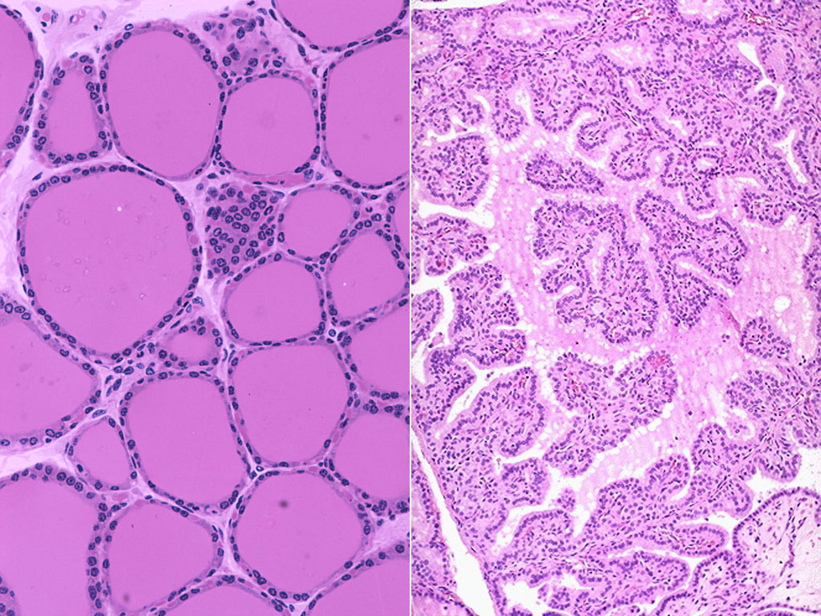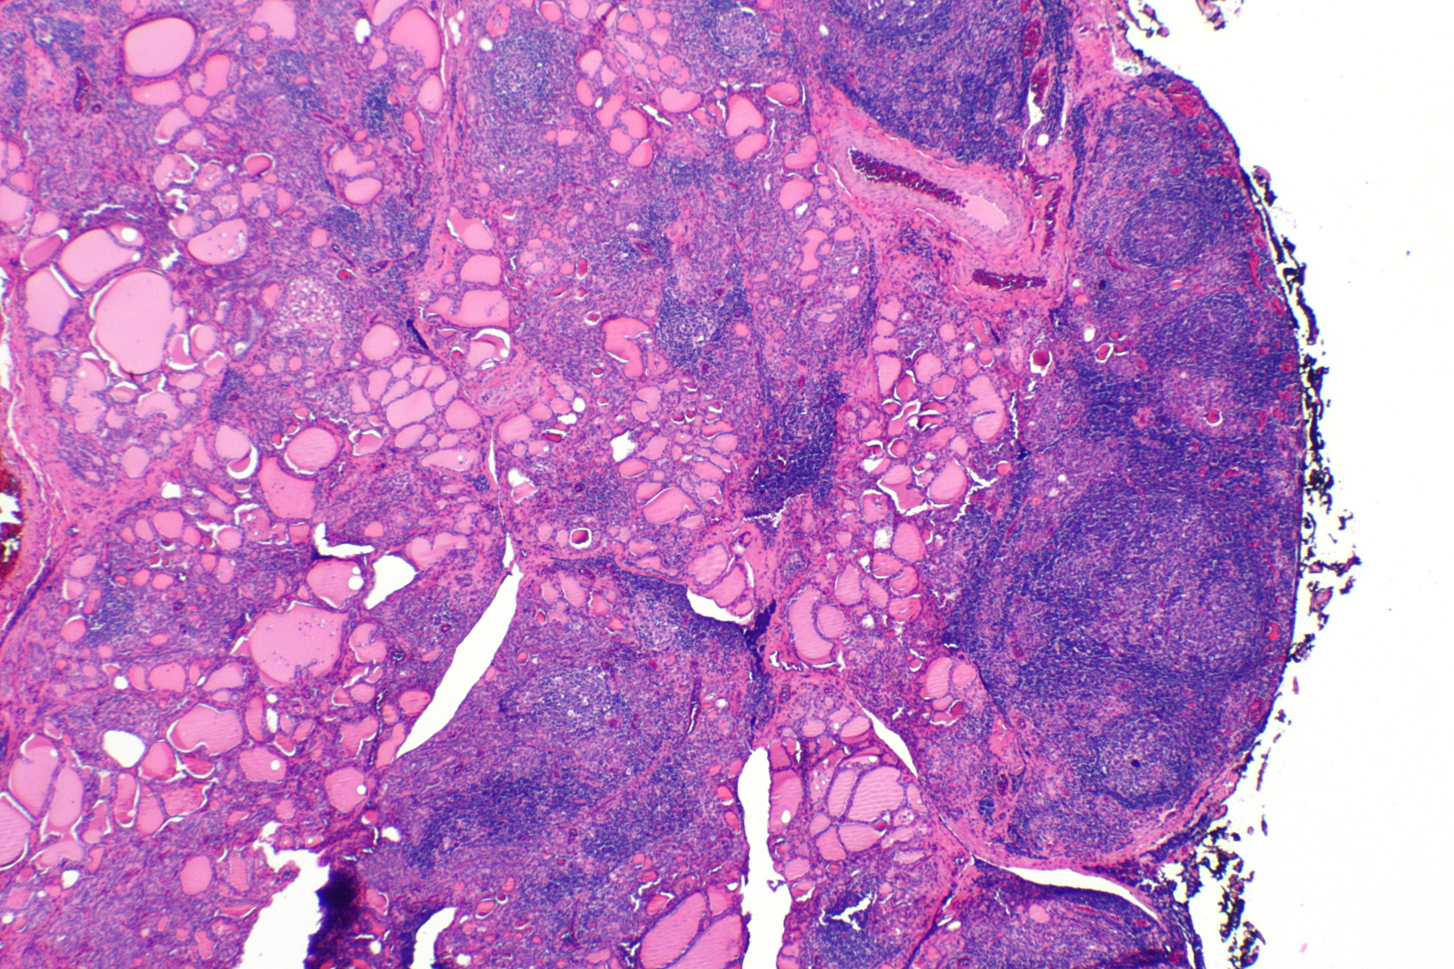

**a b c**

**Εικόνα 3: a.** Κανονική εικόνα θυρεοειδούς, **b.** Θυρεοειδής ατόμου με νόσο του Graves, **c.** Θυρεοειδής ατόμου με θυρεοειδίτιδα Hashimoto

**1.3 Ο καρκίνος του θυρεοειδή αδένα**

**1.3.1 Βασικά ιστολογικά στοιχεία**

Το 95% των καρκίνων του θυρεοειδούς είναι της κατηγορίας διαφοροποιημένο καρκίνωμα του θυρεοειδούς (Well Differentiated Thyroid Cancer - WDTC). Σε αυτήν την κατηγορία εμπεριέχεται το θυλακιόδες καρκίνωμα του θυρεοειδούς (Papillary Thyroid Carcinoma - PTC), το θηλώδες καρκίνωμα του θυρεοειδούς (Follicular Thyroid Carcinoma – FTC) και το καρκίνωμα τύπου Hurthle (Hurthle Cell Carcinoma - Hurthle). Εκτός από αυτό, υπάρχει το σχετικά αποδιαφοροποιημένο καρκίνωμα του θυρεοειδούς (Poorly Differentiated Thyroid Cancer – PDTC). Αυτά τα καρκινώματα προέρχονται από θηλώδη κύτταρα και είναι κατά μέσο όρο πιο επιθετικά. Ο πιο συχνός τύπος είναι το θυλακιώδες καρκίνωμα του θυρεοειδούς, PTC, όπως αναφέρθηκε και παραπάνω και έχει αρκετά καλή πρόγνωση. Οι περισσότερες μεταστάσεις περιλαμβάνουν κυρίως την περιοχή των λεμφαδένων του τραχήλου (λαιμού) και μεταστάσεις πιο σπάνια στους πνεύμονες. Οι υπόλοιποι καρκίνοι είναι γενικώς πιο συχνοί, μεγαλύτερου ρίσκου και μπορούν να πραγματοποιήσουν μετάσταση μέσω του αίματος σε μαρκινές περιοχές, όπως τα κόκκαλα και οι πνεύμονες. Η πιο σπάνια μορφή θυρεοειδικού καρκινώματος είναι το αναπλαστικό καρκίνωμα του θυρεοειδούς (Anaplastic Thyroid Carcinoma - ATC), που αποτελεί λιγότερο από το 1% των θυρεοειδικών καρκινωμάτων και εμφανίζεται σαν μια μια σκληρή μάζα στο λαιμό που αυξάνει γρήγορα σε όγκο. Ο πιο επιθετικός από όλους τους υποτύπους, εμφανίζει πολύ συχνά μετάσταση σε εγκέφαλο και πνεύμονες, καθώς και κόκκαλα. Έχει εξαιρετικά κακή πρόγνωση2,10.

**1.3.2 Η επιδημιολογία του καρκίνου του θυρεοειδούς**

Ο καρκίνος του θυρεοειδούς αδένα αποτελεί το 90% όλων των ενδοκρινικών κακοηθειών. Ένα ανησυχητικό γεγονός είναι πως ο καρκίνος του θυρεοειδούς παρουσιάζει ολοένα και περισσότερα κρούσματα κάθε χρόνο, έχοντας αυξηθεί από επιπολασμό 5/100000 την δεκαετία του ‘90 σε 22.2/100000 στις Ηνωμένες Πολιτείες της Αμερικής (ΗΠΑ) σε πιο παλιά δεδομένα, με τον επιπολασμό να έχει αυξηθεί ακόμα παραπάνω τα τελευταία χρόνια11. Ενδιαφέρον έχει το γεγονός πως στην Νότια Κορέα, ο επιπολασμός σε γυναίκες ηλικίας 50 – 57 είναι 120/100000. Αυτή η αύξηση στον παρατηρούμενο επιπολασμό της ασθένειας αποδίδεται στο γεγονός πως η τεχνολογία των υπερήχων, ένας από τους βασικούς τρόπους διάγνωσης καρκινωμάτων του θυρεοειδούς έχει καταστεί πολύ πιο προσβάσιμη, οδηγώντας σε διάγνωση πολλών περιστατικών που την δεκαετία ‘90 θα αγνοούνταν. Πράγματι, φαίνεται πως ο ρυθμός αύξησης των κρουσμάτων μειώνεται12. Η τεχνολογία των υπερήχων οδηγεί και στην υπερδιάγνωση (overdiagnosis), δηλαδή στην διάγνωση καλοηθών όγκων θυρεοειδούς που δεν θα εξελίσσοταν σε καρκίνο ως καρκινώματα13.Φαίνεται επίσης πως ο καρκίνος που υπερδιαγνώσκεται είναι θυλακιώδους τύπου.

**1.3.3 Η θνησιμότητα του καρκίνου του θυρεοειδούς**

Η θνησιμότητα του καρκίνου του θυρεοειδούς φαίνεται πως έχει αυξηθεί από 0,4/100000 σε 0,46/100000 από την περίοδο 1994-1997 στην περίοδο 2010-2013, βάσει της βάσης δεδομένων SEER (Surveillance, Epidemiology and End Results Program). Αυτό το γεγονός αποδίδεται στο φαινόμενο της υπερδιάγνωσης και στο “attribution bias”, δηλαδή την τάση να αποδίδονται θάνατοι σε μια συγκεκριμένη αιτία, επειδή αυτή είναι υπερδιαγνωσμένη, ένα φαινόμενο που έχει παρατηρηθεί σε πολλούς καρκίνους, καθώς και άλλες ασθένειες14. Το μεγαλύτερο ποσοστό της θνησιμότητας από καρκίνο του θυρεοειδούς οφείλεται στο PDTC και στο ATC15.

**1.3.4 Προσπάθεια για μείωση της υπερδιάγνωσης**

Το 2015, η Αμερικάνικη Ένωση Θυρεοειδή (American Thyroid Association - ATA) εξέδωσε νέες οδηγίες για την διάδοση του καρκίνου του θυρεοειδούς, οι οποίες δεν είχαν ανανεωθεί από το 2009. Αυτή η επαναδιάρθρωση των κανόνων διάγνωσης οφείλεται σε μεγάλο βαθμό στην τεχνολογία υπερήχων, η οποία αποκάλυπτε υπερπλασίες στο θυρεοειδή, χωρίς απαραίτητα αυτό να σημαίνει πως αυτές οι υπερπλασίες ήταν κακοήθεις όγκοι, στο 19 – 68 % τυχαία επιλεγμένων ατόμων και ειδικά σε ανθρώπους μεγαλύτερης ηλικίας16. Μόνο το 7 με 15 % από αυτές τις υπερπλασίες εξελίσσονταν σε όγκους17. Επίσης, υπερπλασίες διαγνώσκονταν ως καρκινώματα, ακόμα και όταν ο όγκος ήταν κάτω από 1 εκατοστό σε διάμετρο18. Οι νέοι κανόνες διάγνωσης είχαν σκοπό να αντιμετωπίσουν την υπερδιάγνωση και κρίνοντας από την πτώση του ρυθμού αύξησης περιστατικών, ο σκοπός αυτός επετεύχθη19.

**1.3.5 Η γενετική του καρκίνου του θυρεοειδούς**

Η γενετική βάση του καρκίνου του θυρεοειδούς έχει αποσαφηνιστεί μέσω αλληλούχισης DNA, με τους περισσότερους καρκίνους του θυρεοειδούς να εμφανίζουν μεταλλάξεις στο μονοπάτι των πρωτεϊνικών κινασών που ενεργοποιούνται από μιτογόνα (mitogen activated protein kinases – MAPK) οι οποίες μεταφέρουν σήματα μίτωσης από την πλασματική μεμβράνη στον πυρήνα και διαδραματίζουν καίριο ρόλο στην κυτταρική διαίρεση20.

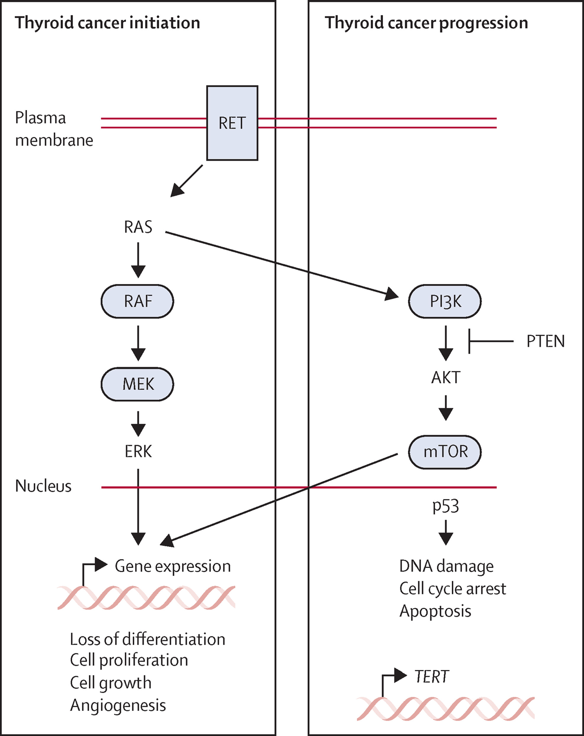

**Εικόνα 4:** Απλοποιημένο σχήμα των μονοπατιών σηματοδότησης που εμπλέκονται στον καρκίνο του θυρεοειδούς.

**1.3.5.1 Η μετάλλαξη BRAFT1799A/BRAFV600E**

Η πιο συχνή μετάλλαξη που παρατηρείται σε θυλακιώδεις καρκίνους του θυρεοειδούς, καθώς και τα σπάνια αναπλαστικά καρκινώματα που προκύπτουν από αυτό είναι η μετάλλαξη BRAFV600E, όπου η Βαλίνη στην θέση 600 της πρωτεΐνης BRAF μετατρέπεται σε Γλουταμινικό οξύ21. Αρχικά, αυτή η μετάλλαξη δεν είναι ειδική για τον θυρεοειδή, αλλά εμφανίζεται και σε πολλούς άλλους καρκίνους, όπως το μελάνωμα (Melanoma)22, το ορθοκωλικό καρκίνωμα (colorectal cancer – CRC)23, πολλούς τύπους γλοιωμάτων24. Όσον αφορά την μοριακή του ταυτότητα, η BRAF είναι μια κινάση σερίνης θρεονίνης, η οποία φωσφορυλιώνει τις κινάσες τύπου MAPKK1 και MAPKK2, ενεργοποιώντας τες, οι οποίες με τη σειρά τους ενεργοποιούν τις κινάσες που ελέγχονται από εξωκυττάρια σήματα 1 και 2 (Extracellular signal-regulated kinase – ERK1/2). Οι ERK μετά δρουν ανασταλτικά στην πρωτεΐνη BRAF, σταματώντας την ανεξέλεγκτη σηματοδότηση μέσω ενός μηχανισμού αρνητικής ανάδρασης (feedback inhibition). Οι ίδιες ενεργοποιούν και πολλούς μεταγραφικούς παράγοτνες, όπως οι Ets-1, Elk-1, c-FOS, CREB-1. Είναι σημαντικό πως η κινάση BRAF ενεργοποιείται από κινάσες της οικογένειας RAF και δημιουργεί και σύμπλοκα μαζί με την CRAF (BRAF – CRAF – τριφωσφορική γουανοσίνη (GTP)), ώστε να γίνει λειτουργική. Η μετάλλαξη V600E αφαιρεί από την ERK1/2 την δυνατότητα ρύθμισης του BRAF, οδηγώντας σε ανεξέλεγκτη σηματοδότηση του μονοπατιού των MAP κινασών25,26. Έχουν σχεδιαστεί πολλοί αναστολείς αυτού του μονοπατιού, κάποιοι εκ των οποίων έχουν αποδειχθεί σωτήριοι για την θεραπεία αυτών των καρκίνων27.

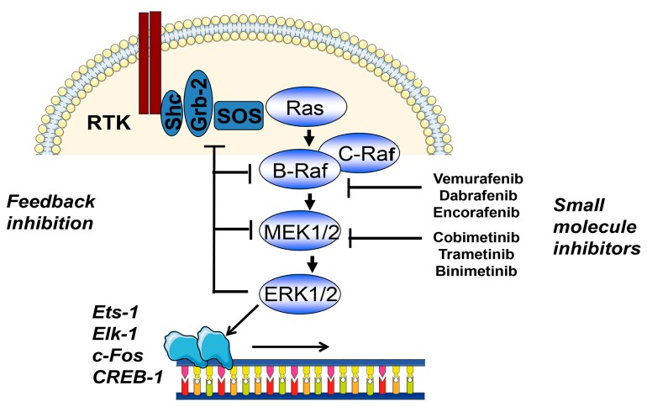

**Εικόνα 5:** Σηματοδότηση στον καρκίνου του θυρεοειδούς μέσω των MAP κινασών

**1.3.5.2 Οι μεταλλάξεις των πρωτεϊνών της οικογένειας Ras**

Οι πρωτεΐνες Ras αποτελούν μια οικογένεια πρωτεϊνών που εκφράζονται σε όλα τα ζωϊκά κύτταρα και είναι μικρές πρωτεΐνες που υδρολύουν GTP (small GTPases), δηλαδή έχουν επικράτειες υδρόλυσης GTP και μπορούν να δεσμεύουν GTP ή διφωσφορική γουανοσίνη (Guanosine Diphosphate - GDP). Ανάλογα με ποιο από τα δυο νουκλεοτίδια έχουν δεσμευμένο, αλλάζει και η λειτουργικότητα τους. Είναι γνωστές για την εμπλοκή τους σε πάρα πολλούς τύπους καρκινομάτων, μεταξύ αυτών και του θυροειδικού28,29. Είναι λιγότερο συχνές από τις μεταλλάξεις BRAF, αποτελώντας την δεύτερη πιο συχνή “μεταλλαγή οδηγό” (driver mutation)21. Στην ενεργή τους μορφή, έχουν δεσμευμένο GTP και οι μεταλλάξεις τους οδηγούν σε διαταραχή της επικράτειας υδρόλυσης GTP και επομένως συνεχή ενεργοποιήση τους και σηματοδότηση. Ανήκουν στο ίδιο μονοπάτι με τις πρωτεΐνες BRAF, τις οποίες και ενεργοποιούν, όμως έχει φανεί πως οι δυο τύποι μεταλλάξεων είναι αμοιβαίως εξαιρεταίοι και ότι μόνο μια εκ των δυο χρειάζεται για να πραγματοποιηθεί η καρκινική εξαλλαγή. Αυτό δεν ισχύει σε άλλα καρκινώματα, όπου αυτές οι μεταλλαγές έχουν συνεντωπιστεί30. Οι πρωτεΐνες RAS εκτός από το μονοπάτι MAPK, ενεργοποιούν και το μονοπάτι PI3K/Akt31, που επίσης εμπλέκεται στην αντιαποπτωτική σηματοδότηση32,33. Ένα ιδιαιτέρως ενδιαφέρον γεγονός είναι πως αυτές οι μεταλλάξεις εμφανίζονται κυρίως στα θηλώδη καρκινώματα (FTC) του θυρεοειδούς και στα θυλακιώδη καρκινώματα του θυρεοειδούς τύπου θηλώδους (follicular variant Papillary Thyroid Carcinoma – fvPTC), καθώς και στα θηλώδη αδενόματα, που θεωρούνται προκαρκινική δομή34.

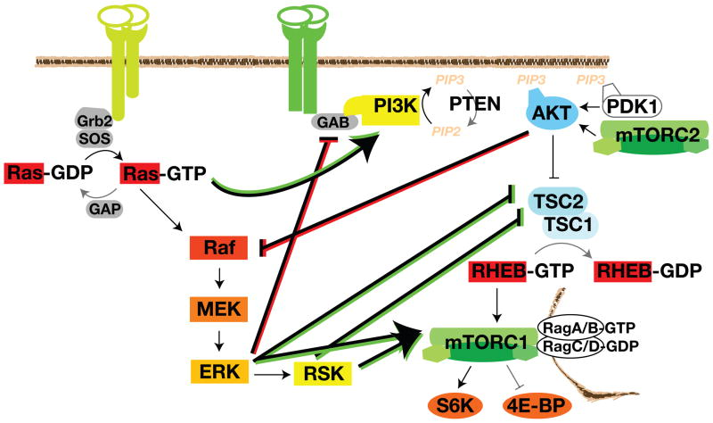**Εικόνα 6:** Οι περίπλοκες αλληλεπιδράσεις μεταξύ των μονοπατιών MAP κινασών και PI3K/Akt. Φαίνεται η ενεργοποίηση της PI3K από τις πρωτεΐνες της οικογένειας RAS.

**1.3.5.3 Οι μετατοπίσεις των RET και PTC και τα χιμαιρικά γονίδια που προκύπτουν**

Τα ογκογενετικά χιμαιρικά γονίδια δημιουργούνται μετά από ίσες ή άνισες μετατοπίσεις χρωμοσωμικού υλικού, δηλαδή κίνηση μιας περιοχής που περιέχει ένα γονίδιο σε μια μια άλλη περιοχή, συνήθως σε άλλο χρωμόσωμα. Υπάρχουν πάρα πολλοί τρόποι που μια τόσο μεγάλη μεταβολή, όπως η μετατόπιση (αμοιβαία ή μη), μπορεί να οδηγήσει σε μια παθολογική κατάσταση35. Μέχρι πρότεινος, θεωρούταν πως οι μετατοπίσεις στα γονίδια που εμπλέκονται στον καρκίνο του θυρεοειδούς συσχετίζοταν με τη ραδιενέργεια, λόγω της τεράστιας αύξησης των περιστατικών καρκίνων του θυρεοειδούς μετά το περιστατικό του Chernobyl36, όμως σχετικά πρόσφατα δεδομένα αλληλούχισης έχουν δείξει ότι οι συντήξεις γονιδίων μετά από μετατοπίσεις χρωμοσωμικού υλικού στον καρκίνου του θυρεοειδούς μπορούν να προκύψουν και χωρίς καθόλου εμπλοκή ραδιενέργειας37. Υπάρχει μεγάλη ασυμφωνία στην βιβλιογραφία για την συχνότητα των χιμαιρικών ογκογονιδίων στην βιβλιογραφία, με κάποιες ομάδες να υποστηρίζουν ποσοστά της τάξεως του 6%, κάποιες να υποστηρίζουν ποσοστά της τάξεως του 46% και τη μεγαλύτερη μελέτη που έχει πραγματοποιηθεί μέχρι τώρα να παρατηρεί ποσοστά χιμαιρικών ογκογονιδίων στο 15,6% των ασθενών με θυρεοειδικό καρκίνωμα21,38–41. Χιμαιρικά γονίδια που ενεργοποιούν το μονοπάτι MAPK είναι τα πιο συχνά χιμαιρικά γονίδια στο θυλακιώδες καρκίνωμα του θυρεοειδούς, ενώ στου θηλώδους τύπου, επικρατούν τα χιμαιρικά γονίδια που σχετίζονται με την ενεργοποίηση του PPARG και THADA. Συχνά, οι συντήξεις γονιδίων περιλαμβάνουν ένα εκ των: RET, BRAF, NTRK1, NTRK3, ALK, PPARG, THADA, με την πιο συχνή σύντηξη να περιλαμβάνει την πρωτεΐνη RET, που είναι πρωτοογκογονίδιο και ενεργοποιείται μέσω απώλειας της ρυθμιστικής του επικράτειας. Οι πιο συχνές συντήξεις του είναι με τα γονίδια CCDC6 (PTC1) και NCOA4 (PTC3), αποτελώντας το 90% των περιπτώσεων συντήξεων RET με κάποιο άλλο γονίδιο42. Υπάρχει ένας εξαιρετικά μεγάλος αριθμός συντήξεων γονιδίων που παρατηρείται στο καρκίνωμα του θυρεοειδούς, αλλά δυστυχώς, εδώ αναφέρονται μόνο οι πιο συχνοί τύποι.

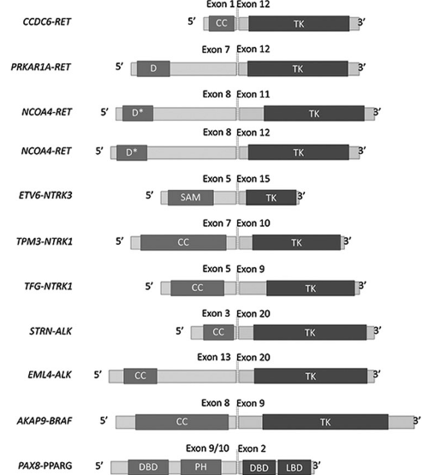

**Εικόνα 7:** Οι πιο συχνοί τύποι χιμαιρικών ογκογονιδίων που εμφανίζονται στον καρκίνο του θυρεοειδούς.

**1.5.3.4 Μεταλλάξεις που αφορούν το μονοπάτι PI3K/Akt**

Το μονοπάτι PI3K/Akt είναι ένα από τα πιο συντηρημένα κυτταρικά μονοπάτια και ελέγχει διάφορες λειτουργίες, όπως η κυτταρική αύξηση, η διαίρεση, η απόπτωση και η κινητικότητα43. Στην κανονική κατάσταση, χωρίς κάποια θετική σηματοδότηση, η PI3K βρίσκεται στην ανενεργή μορφή της, συνδεδεμένη με την ρυθμιστική υπομονάδα. Ενεργοποίηση υποδοχέων οδηγεί σε αυτοφωσφορυλίωση επικρετειών κινάσης τυροσίνης που αναγνωρίζονται από τις πρωτεΐνες υποστρώματα του υποδοχέα ινσουλίνης (Insulin Receptor Substrate – IRS1/2). Αυτές με τη σειρά τους στρατολογούν τα ετεροδιμερή PI3K κοντά στην πλασματική μεμβράνη. Η PI3K δρα φωσφορυλιώνοντας την 4,5 διφωφοσφορική φωσφατιδυλοινοσιτόλη (phosphatidylinositol-4,5-bisphosphate - IP2) σε 3,4,5 τριφωσφορική φωσφατιδυλοινοσιτόλη (phosphatidylinositol-3,4,5-trisphosphate – IP3). Εκείνη με την σειρά της ενεργοποιεί κυτταροπλασματικές πρωτεΐνες που έχουν την επικράτεια ομολογίας πλεκστρίνης (pleckstrin homology – PH), όπως η κινάση που ενεργοποιείται από φωσφοινοσιτίδια (phosphoinositide-dependent kinase 1 – PDK1) ή την Akt. Άλλες φωσφατάσες ασκούν αρνητική ρύθμιση στο παραπάνω μονοπάτι, όπως η hosphatase and tensin homolog deleted on chromosome 10 (PTEN), που αποφωσφορυλιώνει τους στόχους της PI3K, δηλαδή την PIP3. Διαταραχές στο μονοπάτια PI3K/Akt εμφανίζονται κυρίως στις πιο σοβαρές μορφές καρκίνου του θυρεοειδούς, όπως το PDTC ή το ATC. Πιο συγκεκριμένα, συναντώνται συχνά μεταλλαγές στην PIK3CA44, μειώνοντας την ικανότητα ρύθμισης της, της PTEN45,46, του mTOR45, καθώς και τον PDK1 και AKT32,47.

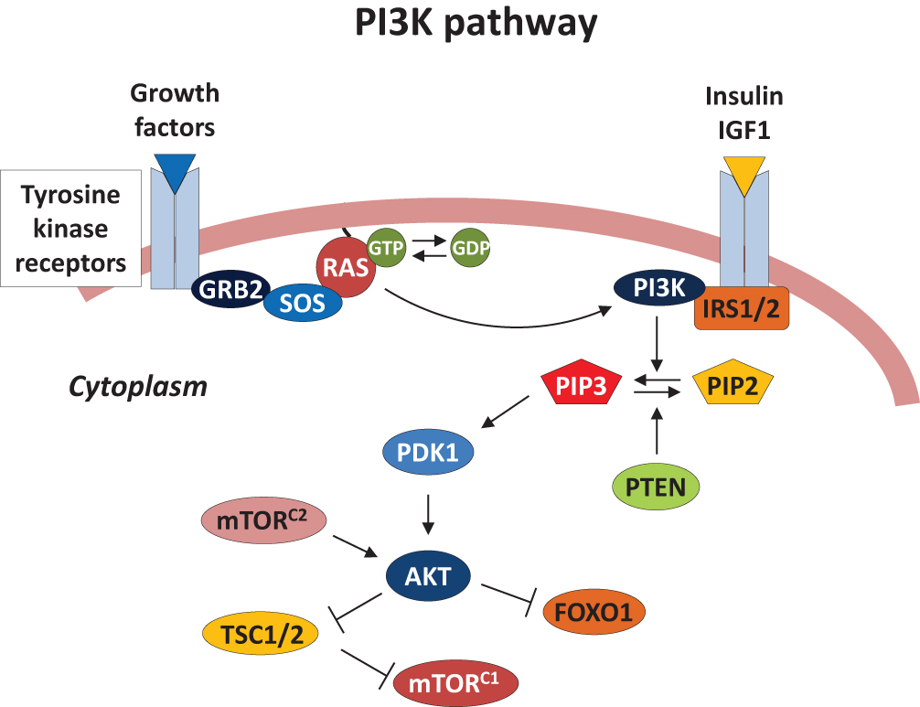**Εικόνα 8:** Το μονοπάτι PI3K/Akt, το οποίο είναι από τα κύρια αντιαποπτωτικά μονοπάτια.

**1.5.3.5 Μεταλλαγές που αφορούν την τελομεράση και τον υποκινητή της**

Οι μεταλλάξεις στον υποκινητή της ανθρώπινης τελομεράσης (hTERT) εμφανίζονται στον καρκίνο του θυρεοειδούς, όπως και σε πάρα πολλούς άλλους καρκίνους, με μια συχνότητα κοντά στο 10%, η οποία συμφωνεί με αυτήν που βρέθηκε στο πρόγραμμα TCGA21,48,49. Οι πιο συχνές μεταλλαγές είναι οι C228T (86,1%), ακολουθούμενη από την C250T (12%). Οι συχνότητες των μεταλλαγών του υποκινητή της τελομαράσης διαφέρουν ριζικά σε κάθε τύπο καρκίνου και είναι συχνότερες στο PDTC (38.5%) και στο ATC (56.8%), ενώ είναι περίπου ίσες στα καρκινώματα κυττάρων Hurthle, στο PTC και στο FTC (5.1%, 7.0% και 9.2% αντίστοιχα). Σε μια ανασκόπηση της βιβλιογραφίας48, αναφέρονται οι συσχετίσεις των μεταλλαγών στον υποκινητή της τελομεράσης με διάφορες άλλες μεταβλητές που αποδίδουν κακή πρόγνωση, όπως η ηλικία, το φύλο, το μέγεθος του όγκου, η παραθυροειδική επέκταση,η μετάσταση σε λεμφαδένες, καθώς και η μετάσταση σε μακρινά όργανα, μεταξύ άλλων. Αντιθέτως, δεν βρέθηκε στατιστικώς σημαντική συσχέτιση μεταλλαγών στον υποκινητή της hTERT με την ύπαρξη μετάλλαξης στο BRAF. Οι μεταλλαγές στην τελομεράση είναι γνωστές για την συσχέτιση τους με την καρκινική εξαλλαγή, καθώς και την επιθετικότητα του όγκου50 και το παραπάνω μπορεί να εξηγηθεί, αν αναλογιστεί κανείς πως οι θυρεοειδικοί καρκίνοι τύπου PDTC και ATC, οι οποίοι είναι και οι πιο επιθετικοί τύποι, δεν έχουν συχνά BRAF, αλλά έχουν συχνά μεταλλαγή στον υποκινητή της hTERT51,52.

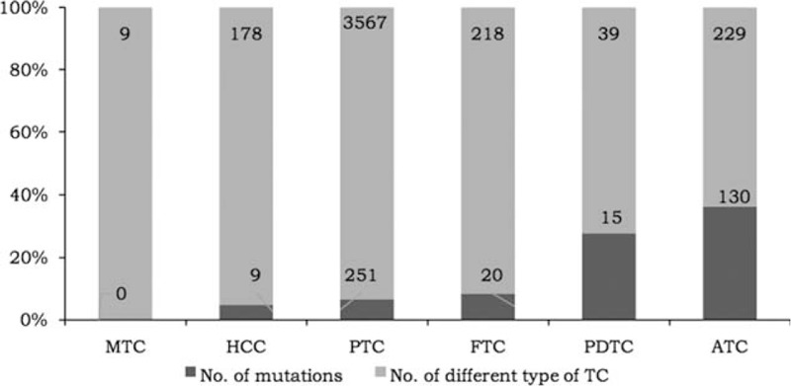

**Εικόνα 9:**  Συχνότητα εμφάνισης μεταλλαγής στον υποκινητή της hTERT

σε σχέση με τον τύπο καρκίνου του θυρεοειδούς.

**1.5.4 Η ιστολογία του καρκίνου του θυρεοειδούς**